**PENGARUH *WORK LIFE BALANCE, SELF-EFFICACY*, DAN *JOB***

***INSECURITY* TERHADAP *BURNOUT* PADA MAHASISWA ITB AHMAD DAHLAN JAKARTA YANG SEDANG BEKERJA**

**SKRIPSI**

Sebagai Salah Satu Syarat Untuk Memperoleh Gelar

Sarjana Manajemen Pada

Program Studi S1 Manajemen



AI ERIKA

NIM : 2061201233

**INSTITUT TEKNOLOGI DAN BISNIS AHMAD DAHLAN**

**J A K A R T A**

**2024**

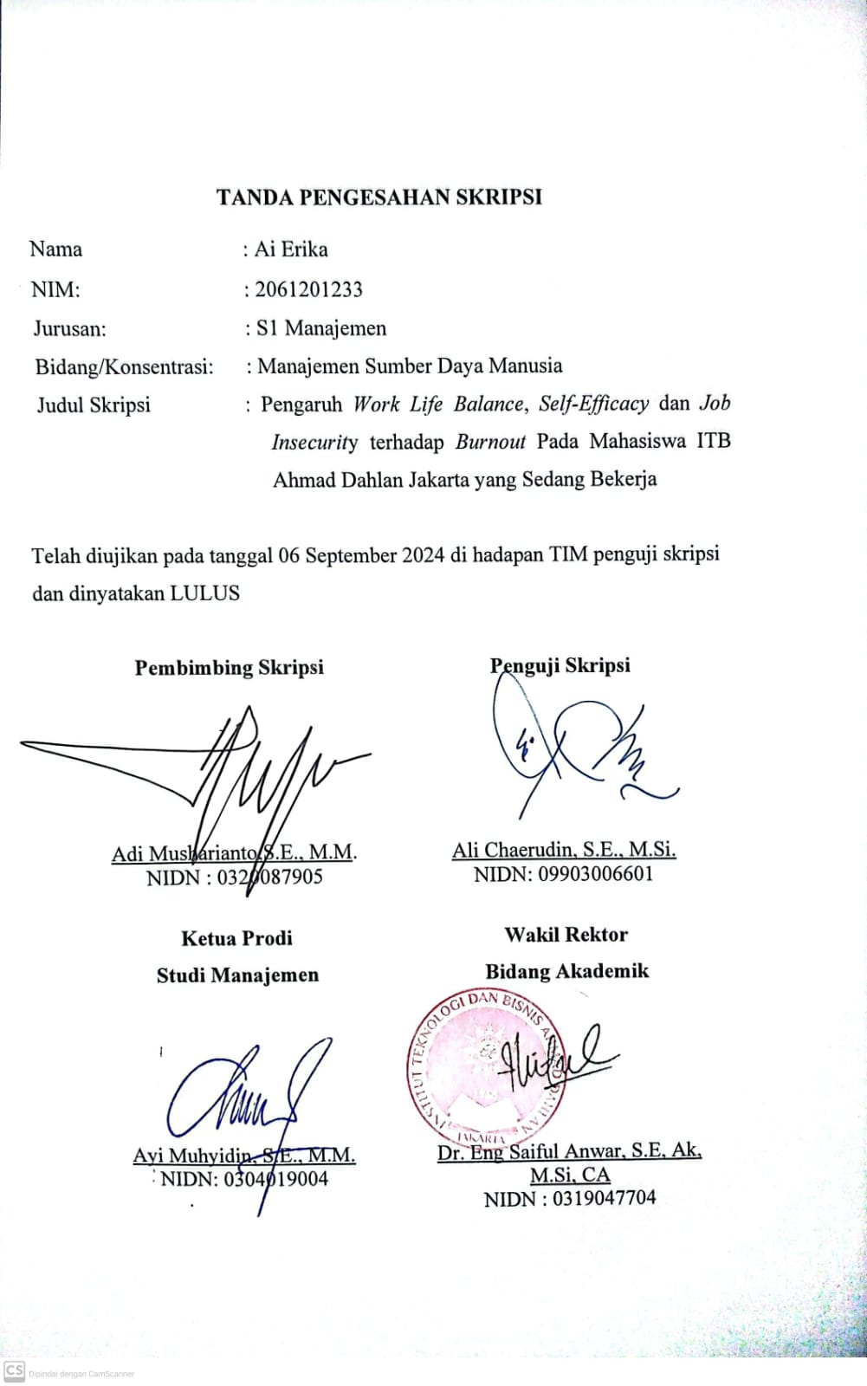

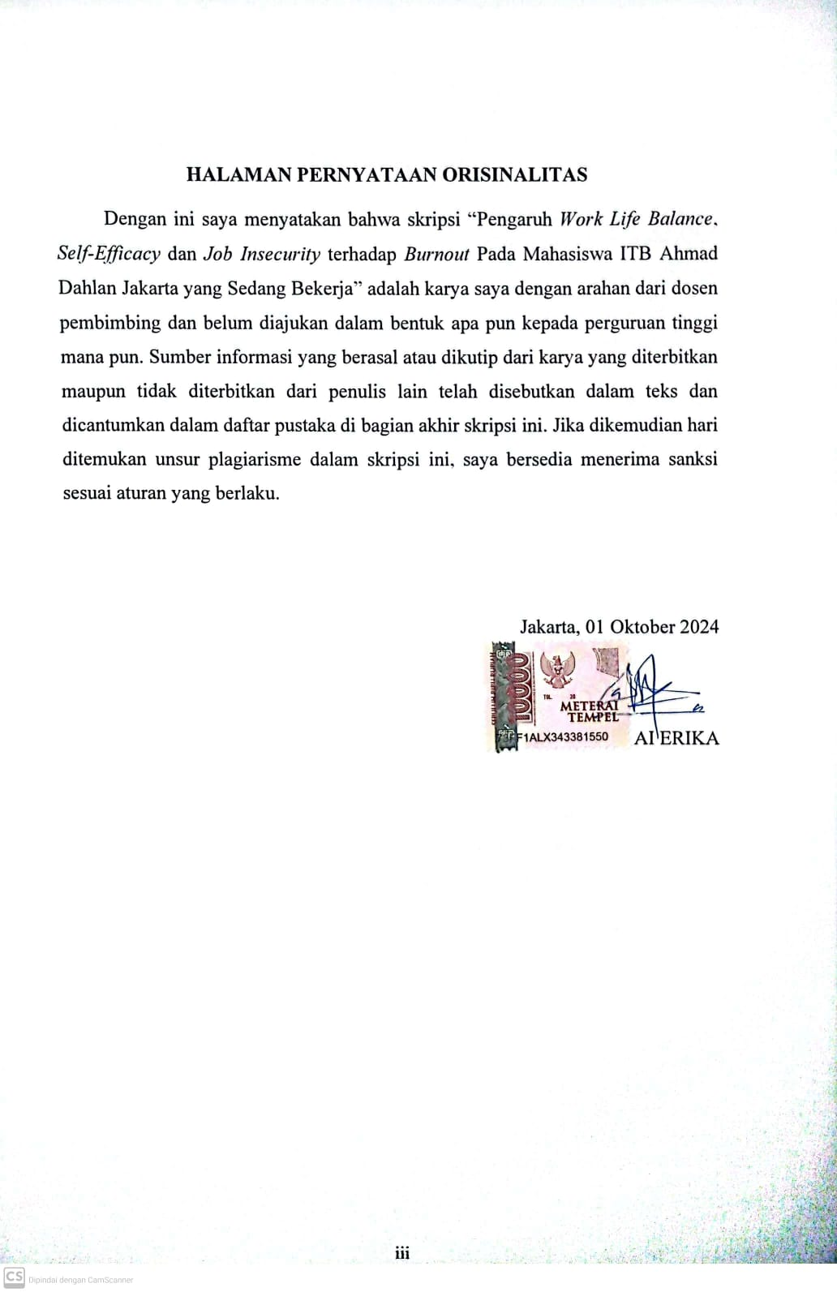

# HALAMAN PERSEMBAHAN

Al-hamdulillahirabbil’alamin. Sujud syukur saya panjatkan kepada Allah SWT Yang Maha Esa atas berkah dan rahmat-Nya saya bisa menjadi pribadi yang beriman, berilmu, berpikir, dan bersabar. Semoga dengan segala keberhasilan yang saya jalani ini menjadi tumpuan untuk melangkah menuju cita-cita selanjutnya.

Dengan ini saya persembahkan karya ini untuk,

Cinta pertama sekaligus panutan saya, Ayahanda Isak dan pintu surga saya, Ibunda Wawat S. Terima kasih atas segala pengorbanan tulus yang telah diberikan selama ini. Mereka memang tidak sempat merasakan pendidikan dibangku perkuliahan, tetapi dengan segala ikhtiar dan pengorbanannya mereka mampu membawa saya hingga meraih gelar sarjana.

Kakak saya Agus Irwan serta adik saya Azzahra dan juga seluruh keluarga besar khususnya kakek dan nenek saya bapak Oya dan ibu Ating, yang selalu memberikan nasehat, dan doa yang tulus untuk keberhasilan masa depan saya.

Sahabat-sahabat seperjuangan saya Rina Karina, Ai Ita, Ai Arini, dan Gresita, serta Sahabat-sahabat di WIBU (Wisma Bunda) Mita, Halimah, dan Zilri. Terima kasih atas dukungan, kebersamaan, semangat, dan doa sehingga saya dapat menyelesaikan skripsi ini.Terima kasih juga kepada semua pihak yang tidak dapat disebutkan namanya satu persatu, telah memberikan pembelajaran selama jenjang perkuliahan dan juga membantu dalam penyelesaian skripsi ini.

Hormat Dari Saya

AI ERIKA

NIM; 2061201233

# KATA PENGANTAR

Al-hamdulillahirabbil’alamin. Segala puji syukur atas ke hadirat Allah SWT atas Rahmat dan Karunia-Nya, sehingga penulis dapat menyelesaikan skripsi ini dengan judul “Pengaruh *Work Life Balance, Self-*Efficacy, dan *Job Insecurity* Terhadap *Burnout* Pada Mahasiswa ITB Ahmad Dahlan Jakarta yang Sedang Bekerja”. Skripsi ini disusun untuk memenuhi salah satu syarat memperoleh gelar sarjana (S1) pada Studi Manajemen di Institusi Teknologi dan Bisnis Ahmad Dahlan Jakarta. Penulis menyampaikan rasa hormat dan ucapan terima kasih yang sebesar-besarnya kepada:

1. Bapak Adi Musharianto , S.E, M.M. selaku dosen pembimbing yang telah bersedia meluangkan waktunya untuk memberikan bimbingan skripsi kepada saya
2. Bapak Ali Chaerudin, S.E, M.SI. selaku dosen penguji yang telah meluangkan waktu untuk membantu dalam penyempurnaan skripsi ini
3. Bapak Ayi Muhyidin. S.E.,M.M. selaku Ketua Program Studi Manajemen Institut Teknologi dan Bisnis Ahmad Dahlan Jakarta.

Dengan demikian, Semoga skripsi ini dapat memberikan manfaat terhadap perusahaan tempat saya melakukan penelitian dan peneliti selanjutnya.

Tangerang Selatan, 01 Oktober 2024

AI ERIKA

NIM;2061201233

# DAFTAR ISI

**HALAMAN COVER ............................................................................................i**

TANDA PENGESAHAN SKRIPSI ii

HALAMAN PERNYATAAN ORISINALITAS iii

HALAMAN PERSEMBAHAN iv

KATA PENGANTAR v

ABSTRAK vi

DAFTAR ISI viii

DAFTAR TABEL xi

DAFTAR DIAGRAM xiii

DAFTAR GAMBAR xiv

BAB I PENDAHULUAN 1

1.1. Latar Belakang..... 1

1.2. Pembatasan Masalah 3

1.3. Rumusan Masalah 3

1.4. Tujuan Penelitian 4

1.5. Kegunaan Penelitian 4

BAB II TINJAUAN PUSTAKA, KERANGKA PEMIKIRAN DAN HIPOTESIS 5

2.1 Tinjauan Pustaka. 5

2.1.1 Sumber Daya Manusia 5

2.1.2 Manajemen Sumber Daya Manusia 7

2.1.3 *Work Life Balance* 8

2.1.4 *Self-Efficacy* 10

2.1.5 *Job Insecurity* 11

2.1.6 *Burnout*....... 12

2.1.7 Penelitian Terdahulu 14

2.2 Kerangka Pemikiran 16

2.3 Hipotesis.............. 17

BAB III METOODE PENELITIAN 18

3.1 Desain Penelitian. 18

3.2 Objek dan Waktu Penelitian 18

3.2.1 Objek Penelitian 18

3.2.2 Waktu Penelitian 18

3.3 Operasional Variabel 19

3.4 Variabel Penelitian 21

3.5 Teknik Pengumpulan Data 21

3.6 Teknik Pengumpulan Sampel 22

3.7 Teknik Analisis Data 23

3.7.1 Uji Model pengukuran (*Outer Model*) 24

3.7.2 Analisis Inner Model 24

3.7.3 Uji Hipotesis 25

BAB IV HASIL PENELITIAN DAN PEMBAHASAN 26

4.1 Gambaran Umum Perusahaan 26

4.1.1 Profil Perusahaan 26

4.1.2 Visi dan Misi Perusahaan 26

4.2 Deskripsi Data 27

4.2.1 Karakteristik Responden 28

4.2.2 Variabel Work Life Balance X1 31

4.2.3 Rekapitulasi Pernyataan Kuesioner Variabel Work Life Balance ...37

4.2.4 Variabel *Self-Efficacy* X2 38

4.2.5 Rekapitulasi Pernyataan Kuisioner Variabel *Self-Efficacy* 44

4.2.6 Variabel Job Insecurity X3 45

4.2.7 Rekapitulasi Pernyataan Kuesioner Variabel *Job Insecurity* 51

4.2.8 Variabel Burnout Y 52

4.2.9 Rekapitulasi Pernyataan Kuisioner Variabel *Burnout* 58

4.3 Analisis Data....... 59

4.3.1 Analisis Model Pengukuran (Outer Model) 59

4.3.2 Analisis Inner Model 65

4.4 Uji Hipotesis........ 65

4.5 Interpretasi Hasil Uji 67

BAB V SIMPULAN DAN SARAN 70

5.1 Simpulan.............. 70

5.2 Saran.................... 71

DAFTAR PUSTAKA 73

LAMPIRAN 76

# DAFTAR TABEL

Tabel 3. 1 Jadwal Penelitian Skripsi 18

Tabel 3. 2 Operasional Variabel 19

Tabel 3. 3 Skala Likert 23

Tabel 3. 4 Tabel R-Square Inner Model 25

Tabel 4. 1 Karakteristik menurut jurusan 28

Tabel 4. 2 Karakteristik Menurut Jenis Pekerjaan 29

Tabel 4. 3 Karakteristik responden menurut lama waktu bekerja 30

Tabel 4. 4 VARIABEL X1 Pernyataan 1 31

Tabel 4. 5 VARIABEL X1 Pernyataan 2 32

Tabel 4. 6 VARIABEL X1 Pernyataan 3 33

Tabel 4. 7 VARIABEL X1 Pernyataan 4 34

Tabel 4. 8 VARIABEL X1 Pernyataan 5 35

Tabel 4. 9 VARIABEL X1 Pernyataan 6 . 36

Tabel 4. 10 Rekapitulasi Pernyataan Kuesioner Variabel Work Life Balance X1 37

Tabel 4. 11 VARIABEL X2 Pernyataan 1 38

Tabel 4. 12 VARIABEL X2 Pernyataan 2 39

Tabel 4. 13 VARIABEL X2 Pernyataan 3 40

Tabel 4. 14 P VARIABEL X2 Pernyataan 4 41

Tabel 4. 15 VARIABEL X2 Pernyataan 5 42

Tabel 4. 16 VARIABEL X2 Pernyataan 6 43

Tabel 4. 17 Rekapitulasi Pernyataan Kuisioner Variabel Self-Efficacy X2 44

Tabel 4. 18 VARIABEL X3 Pernyataan 1 45

Tabel 4. 19 VARIABEL X3 Pernyataan 2 46

Tabel 4. 20 VARIABEL X3 Pernyataan 3 47

Tabel 4. 21 VARIABEL X3 Pernyataan 4 48

Tabel 4. 22 VARIABEL X3 Pernyataan 5 49

Tabel 4. 23 VARIABEL X3 Pernyataan 6 50

Tabel 4. 24 Rekapitulasi Pernyataan Kuesioner Variabel Job Insecurity X3 51

Tabel 4. 25 VARIABEL Y Pernyataan 1 52

Tabel 4. 26 VARIABEL Y Pernyataan 2 53

Tabel 4. 27 VARIABEL Y Pernyataan 3 54

Tabel 4. 28 VARIABEL Y Pernyataan 4 55

Tabel 4. 29 VARIABEL Y Pernyataan 5 56

Tabel 4. 30 VARIABEL Y Pernyataan 6 57

Tabel 4. 31 Rekapitulasi Pernyataan Kuisioner Variabel Burnout Y 58

Tabel 4. 32 Loading Faktor Tahap Pertama 60

Tabel 4. 33 HaLoading Faktor Tahap Kedua 62

Tabel 4. 34 Nilai Average Variance Extracted (AVE) 63

Tabel 4. 35 Cross Loading 63

Tabel 4. 36 Reability Test Result 64

Tabel 4. 37 R Square 65

Tabel 4. 38 Uji Hipotesis 65

# DAFTAR DIAGRAM

Diagram 4. 1 Karakteristik Responden Menurut Jurusan 28

Diagram 4. 2 Karakteristik Menurut Jenis Pekerjaan 29

Diagram 4. 3 Karakteristik menurut lama waktu bekerja 30

Diagram 4. 4 VARIABEL X1 Pernyataan 1 31

Diagram 4. 5 VARIABEL X1 Pernyataan 2 32

Diagram 4. 6 VARIABEL X1 Pernyataan 3 33

Diagram 4. 7 VARIABEL X1 Pernyataan 4 34

Diagram 4. 8 VARIABEL X1 Pernyataan 5 35

Diagram 4. 9 VARIABEL X1 Pernyataan 6 36

Diagram 4. 10 VARIABEL X2 Pernyataan 1 38

Diagram 4. 11 VARIABEL X2 Pernyataan 2 39

Diagram 4. 12 VARIABEL X2 Pernyataan 3 41

Diagram 4. 13 VARIABEL X2 Pernyataan 4 42

Diagram 4. 14 VARIABEL X2 Pernyataan 5 43

Diagram 4. 15 VARIABEL X2 Pernyataan 6 44

Diagram 4. 16 VARIABEL X3 Pernyataan 1 46

Diagram 4. 17 VARIABEL X3 Pernyataan 2 47

Diagram 4. 18 VARIABEL X3 Pernyataan 3 48

Diagram 4. 19 VARIABEL X3 Pernyataan 4 49

Diagram 4. 20 VARIABEL X3 Pernyataan 5 50

Diagram 4. 21 VARIABEL X3 Pernyataan 6 51

Diagram 4. 22 VARIABEL Y Pernyataan 1 53

Diagram 4. 23 VARIABEL Y Pernyataan 2 54

Diagram 4. 24 VARIABEL Y Pernyataan 3 55

Diagram 4. 25 VARIABEL Y Pernyataan 4 56

Diagram 4. 26 VARIABEL Y Pernyataan 5 57

Diagram 4. 27 VARIABEL Y Pernyataan 6 58

# DAFTAR GAMBAR

Gambar 2. 1 Kerangka Pemikiran 16

Gambar 4. 1 Hasil Uji Loading Faktor Tahap Pertama 60

Gambar 4. 2 Hasil Uji Loading Faktor Tahap Kedua 62

Gambar 4. 3 R-Square 66